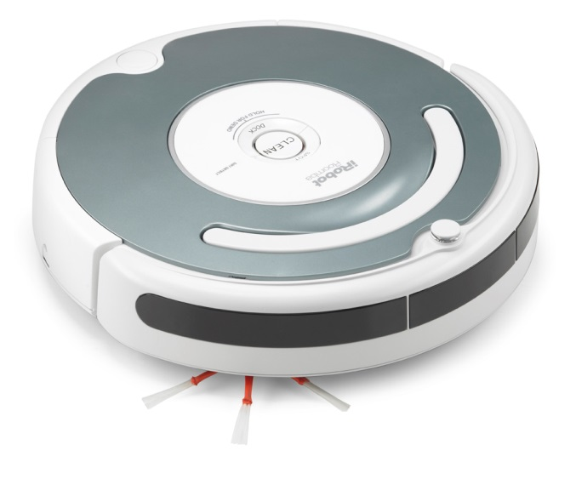**Productrapport**  
  
 **iRobot** **Roomba**

|  |  |
| --- | --- |
| Document | Productrapport |
| Opdrachtnemer | Hogeschool van Arnhem en Nijmegen |
| Opleidingsdeel | Hoofdfase ESE |
| Vakcode | PRJ4 |
| Projectgroep | ES2-y5 |
| Projectleden | Koen Beckers, Erik de Boer, Leon Gersen, Maarten Kompanje & Tim Rijssemus. |
| Opdrachtgever | Ruud Elsinghorst |
| Beoordelaar | Nico Bouwman |
| Datum en plaats | 21-05-2013, Arnhem |
| Versie | 1.0 |

**Summary**  
  
The assignment is to control a robot called from a graphical user interface. There will also be a graphical simulator that can be used by the User Interface. The simulator will have the same options (including concerns sensors) as the real Roomba. This robot is a vacuum cleaner. It can detect objects and thereby avoid objects. The robot comprises a variety of sensors.  
  
The programming of the user interface and the simulator have been written in C++. The transmission and reception of data and the softening thereof is programmed in Rose Real Time.  
  
All requirements are realized. There have been many problems with programming in Rose RealTime. This is because in our group had no experience of working in this program.

**Voorwoord**  
  
Terugkijkend op dit project was dit een lastig maar geslaagd project. We hebben het allen zeer leerzaam ervaren om dieper in te gaan op het programmeren in C++ en met name het gebruik van Rose Real Time. Voordat dit project startte had nog geen van ons ervaring met Rose Real Time. Zo hebben we geleerd hoe we een TCP/IP verbinding en Seriële communicatie kunnen programmeren in Rose Real Time.  
  
Het is goed om te zien dat de User Interface en de simulator werken in samenwerking met Rose Real Time.  
  
Een verbeterpunt voor een volgend project is om alle opdrachten beter in te plannen en ons aan dit tijd schema te houden. Het kwam vaak voor dat we achter liepen op schema. Dit kwam mede doordat onze project lid (Stefan Broekman) met de opleiding stopte. Uiteindelijk is dit door hard werken geen tijdsprobleem geworden.  
  
We kijken terug op een geslaagd project en zijn tevreden met het product dat we hebben opgeleverd. Dit is onder andere mogelijk geweest door een goede samenwerking.

**Inhoudsopgave**

**1 Inleiding**Dit document is bedoelt om inzicht te krijgen in het product dat wij hebben opgeleverd. De opdracht was om een robotstofzuiger te bedienen en hierbij een simulator te maken.  
  
De opdrachtgever is de heer Ruud Elsinghorst, de contactpersoon met de HAN is Nico Bouwman. De leden van projectgroep 5 van de ES2 (opleiding Embedded Systems Engineering) klas zijn verantwoordelijk voor het uitvoeren van dit project.  
  
In dit document wordt uitgelegd hoe deze Roomba geprogrammeerd is met de hierbij behorende User Interface en Roomba simulator. Hierbij is veelal gebruik gemaakt van de programmeer omgeving Rose Real Time. Deze robotstofzuiger gaat rijden zodra deze het startsignaal krijgt. Onderweg zuigt de robot alles op wat hij tegen komt. Zodra de robot een object(muur) raakt draait hij een x aantal graden en vervolgt zijn weg. Als de stofzuiger klaar is keert hij terug naar zijn dock waar de accu weer volgeladen wordt.  
  
Wij hebben een User Interface ontworpen waarmee de Roomba zelf te bedienen is. Ook beschikt het programma over andere onderdelen zoals het uitlezen van verschillende sensoren, denk hierbij aan hoe vol de accu zit, hoeveel vuil er in de Roomba zit, enzovoort.  
  
Met deze zelfde User Interface is ook de simulator aan te sturen. De simulator heeft dezelfde opties als de ‘echte’ Roomba.  
  
Het doorsturen van de informatie gebeurd met de software Rose Real Time. Vooraf hadden wij geen ervaring met deze programmeer omgeving. Het was dan ook een grote uitdaging om met deze software te gaan werken.  
  
In dit document worden de Functionele en Technische specificaties beschreven die we bepaald hebben voor we aan de realisatie begonnen die daarna besproken worden. Vervolgens worden de test resultaten van de gemaakte programma beschreven.  
  
  
 **2. Functioneel ontwerp**  
  
**2.1 Doestelling Functioneel ontwerp**Dit document is gemaakt in opdracht van de opdrachtgever en heeft als doel het verkrijgen van een complete specificatie van het te ontwikkelen product. Dit document geeft duidelijk weer wat de functionele werking van de nieuwe besturing is. Een onderdeel hiervan is een beschrijving van de gebruikersinterface en een ontwerp van de handleiding. Het functioneel ontwerp dient te worden voldaan aan de eisen en wensen van de opdrachtgever. **2.2 Globaal IPO schema**  
  
**2.2.1 Het Systeem**

1. De Roomba gaat rijden(stofzuigen) als dit signaal gegeven wordt;
2. De Roomba ontwijkt obstakels en herkent afstapjes;
3. Verrichtingen van de Roomba kunnen op afstand gevolgd worden;
4. Instellingen kunnen op afstand worden aangebracht;
5. De Roomba kan via de GUI op afstand bestuurd worden;

**2.2.2 Hoofdfunctie**  
De hoofdfunctie van de Roomba is het schoonmaken van een ruimte zonder obstakels te raken of ergens van af te vallen. Als de Roomba klaar is met dit proces gaat deze terug naar zijn beginpunt. De instellingen kunnen op de computer ingesteld worden.  
  
**2.2.3 Subfuncties**  
De Roomba bevat de volgende subfuncties;

1. De Roomba rijdt terug naar het beginpunt na het voltooien van de opdracht;
2. Er word een grafische interface ontworpen waarmee de Roomba gevolgd wordt;
3. Er kan ingevoerd worden hoelang de Roomba actief moet zijn;
4. De Roomba moet handmatig via de PC te bedienen zijn;

**2.2.4 Globaal IPO Schema**  
  
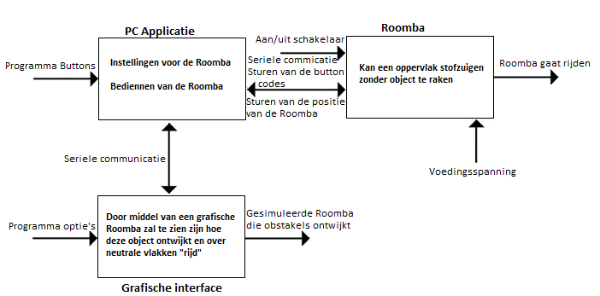

**2.1.5 IPO schema’s Roomba**  
  
Het project bestaat uit een aantal functionele blokken waartussen onderlinge connecties bestaan. Deze blokken hebben betrekking op ingevoerde en uitgevoerde gegevens, en zijn afgebeeld in

onderstaande figuur.

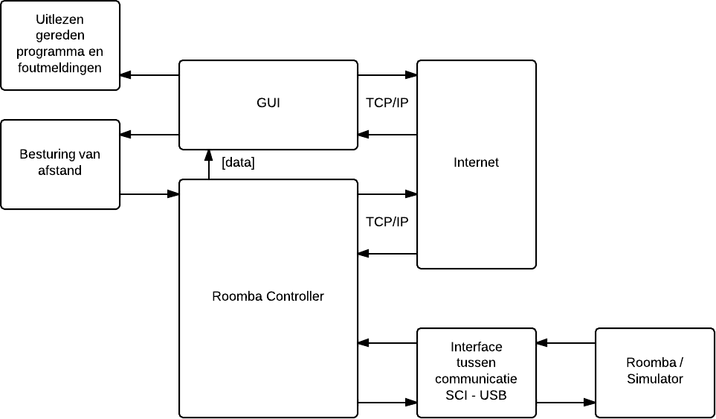

1. **Uitlezen**

De Roomba zal tijdens zijn geautomatiseerde route een logboek bijhouden, wat in dit blok uit te lezen is.

1. **Besturing**

De externe besturing laat de gebruiker de Roomba zonder automatisch plan bedienen.

1. **GUI**

De grafische user interface, waarin de gebruiker de besturing kan bedienen, en de gegevens van de Roomba kan uitlezen.

1. **Roomba controller**

In de controller wordt de daadwerkelijke bestuursopdracht voor de Roomba opgesteld.

1. **Internet**

De GUI moet via internet benaderbaar zijn. Dit gebeurt via het TCP/IP protocol.

1. **Interface**

De Roomba beschikt over een SCI interface, maar de meeste laptops niet. Deze verbinding moet dus worden omgezet.

1. **Simulator/Roomba**

Omdat de Roomba hardware niet altijd beschikbaar is, moet een simulator worden ingericht om de Roomba controller te kunnen testen.

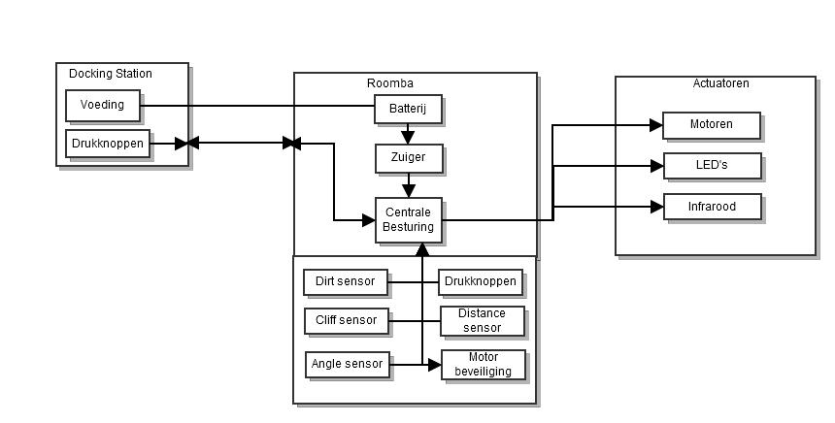In het onderstaande schema is een globaal IPO schema van de sensoren en actuatoren weergegeven. Hier wordt verder op in gegaan in het technisch ontwerp.

**2.3 Functionele specificaties**  
In dit hoofdstuk wordt ingegaan op de functionaliteit van het product. Het product is een werkend prototype van een Roombacontroller, welke gebruikt kan worden om een Irobot Roomba robotstofzuiger te besturen. Deze moet aan de onderstaande eisen voldoen.

**Functionele eisen:**

1. De functionaliteit bieden die de Roomba nu ook biedt;
2. Verrichtingen van de Roomba op afstand kunnen volgen;
3. Instellingen op afstand kunnen aanbrengen;
4. Via de GUI op afstand de Roomba manueel besturen;
5. Optioneel toevoegen van extra functionaliteit;

**Technische eisen:**

1. Loggen van alle berichten op de Roombacontroller;
2. Loggen sensorinformatie;
3. Voor het ontwerpen van de Roombaprocessing moet gebruik gemaakt worden van Rose RealTime en C++. De GUI en de Roombasimulator mogen in een andere C++ontwikkelomgeving worden ontwikkeld, maar voor al de ontworpen software geldt dat deze dient te worden beschreven met behulp van UML-diagrammen;
4. De Roombaprocessing moet ook zelfstandig zonder GUI kunnen draaien. Dat wil zeggen zodra instellingen via de GUI zijn ingevoerd moet de gevraagde functionaliteit zelfstandig door de Roombaprocessing kunnen worden uitgevoerd zonder dat de GUI is verbonden met de Roombaprocessing;
5. De benodigde hardware bestaat uit de USB-SCI-interfacemodule die de connector naar de Roomba bevat en de berichten van/naar de laptop omzet naar SCI-berichten. Budget voor aan te schaffen hardware is € 25,-

Optioneel: Eén Roombaprocessing-unit kan met meerdere GUI’s gelijktijdig verbinding maken. Op deze wijze is het bijvoorbeeld mogelijk om zowel lokaal als remote dezelfde informatie ter beschikking te hebben;

**2.4 User Interface**  
  
De GUI moet een heel aantal zaken bevatten. Deze worden overzichtelijk in de onderstaande grafiek weergegeven. De GUI wordt ontworpen in QT Creator met C++.

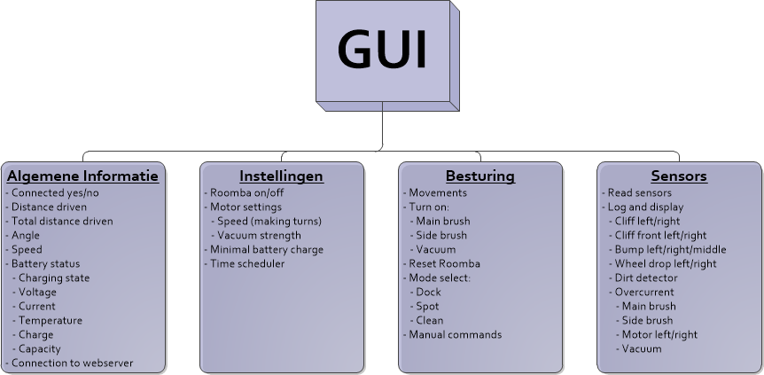

**2.5 Gebruikershandleiding  
  
2.5.1 Inhoud**  
Als onderdeel van de functionele specificatie wordt er een eerste aanzet van de user manual voor opdrachtgever en/of ontwikkelaars ontworpen. Hoe moet de besturing worden gebruikt? Ook moet deze gebruikershandleiding worden afgestemd met de opdrachtgever.

Door deze user manual te definiëren, krijgen klant/opdrachtgever en ontwikkelaars een goed beeld van het te ontwikkelen systeem en kan worden nagegaan of de functionele specificatie inderdaad compleet is. Een uitgebreide user manual volgt later in het project.  
  
**2.5.2 User Manuel**  
In de gebruikershandleiding wordt beschreven hoe de besturing gebruikt wordt en hoe het apparaat onderhouden moet worden.

**Voor de beste werking:**

1. Leeg de Roomba en zijn filter na drie keer gebruiken;
2. Maak de borstels van de Roomba na drie keer gebruiken schoon;
3. Laat de Roomba altijd verbonden met zijn oplader;
4. Houd de wielen en bezems vrij van haar en andere rotzooi door regelmatig de onderkant na te kijken;

**De Roomba heeft drie hardware matige knoppen:**

1. Spot

De Spot knop zorgt ervoor dat de Roomba in een cirkel van ongeveer 1 meter zal schoonmaken, waarna hij terug zal gaan naar waar hij is begonnen.

1. Clean

De Clean knop zorgt ervoor dat de Roomba de hele kamer zal schoonmaken. Hij berekent hiervoor de beste route zodat hij binnen 60 minuten klaar is.

1. Dock

De Dock knop zal de Roomba instrueren om terug te gaan naar zijn dock om op te laden.

**Batterijleven:**

Om het meeste uit de batterij te halen raden wij u aan om de Roomba altijd weg te zetten terwijl deze aan de oplader hangt.

Het beste is om de batterij volledige op te laden voordat u een schoonmaak ronde begint. Een volle batterij kan één schoonmaakronde volhouden.

Als de Roomba voor de eerste keer wordt opgeladen, of een lange tijd niet is opgeladen geweest, zal de Roomba een speciale 16 uur durende laadcyclus starten. Dit verlengt de levensduur van de batterij.

**2.5.3 Fouten en oplossingen**  
Er kunnen zich complicaties voordoen tijdens het gebruik van het apparaat. In de officiële user manual zullen wij de gebruiker zo goed mogelijk proberen te begeleiden om deze eventuele problemen op te lossen.

Bij een probleem zullen we de gebruiker door middel van een overzichtelijke tabel, dat je hieronder kunt vinden, eerst zelf een aantal standaard controles laten uitvoeren.

**3 Technisch Ontwerp  
  
3.1 Doestelling technisch ontwerp**Dit document is gemaakt om duidelijkheid te creëren over hoe het systeem in elkaar zit. Zo wordt het Hiërarchisch schema beschreven en laat de groep zien hoe het systeem er technisch uitziet in het Architectuur schema. Ten slot worden de Input-Proces-Output (Invoer-Verwerking-Uitvoer) systemen weergegeven. Hierin wordt beschreven hoe bepaalde signalen worden verwerkt en wat er dan uiteindelijk met deze signalen gedaan wordt.

**3.2 Hiërarchische schema’s  
  
3.1.1 Systeem**Het schema hieronder is het schema van het gehele systeem. Het gehele systeem bestaat uit het Docking station en de Roomba.

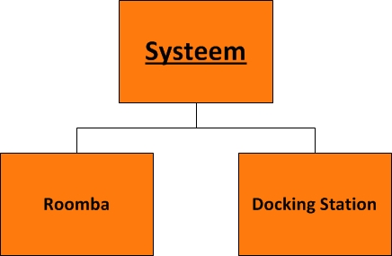

**3.2.2 iRobot Roomba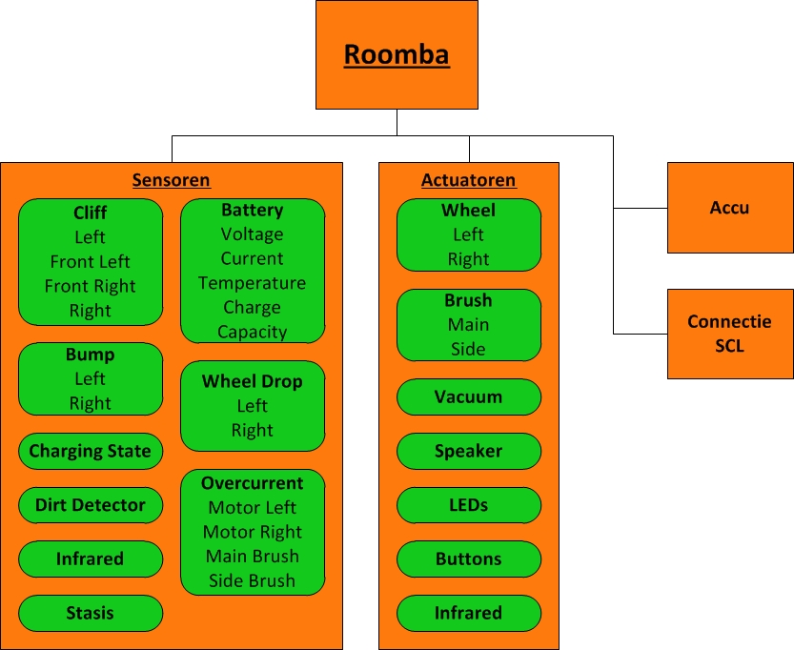 3.2.3 Dock**Het schema hieronder is het schema van het Docking station. De volgende dingen zijn aanwezig op het Docking station: Infrarood om te zenden naar de Roomba waardoor deze het docking station terug kan vinden. Laden voor het opladen van de Roomba.

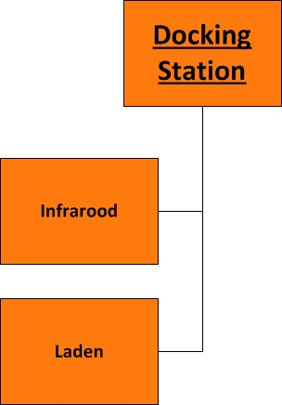

**3.3 Architectuurschema**

**3.4 IPO’s  
  
3.4.1 Software**volgt **IPO1**volgt **3.4.2 Hardware**In dit hoofdstuk worden de verschillende typen hardware besproken die gebruikt worden in dit project.  
  
**Bump sensor**De bump sensor detecteert of de Roomba een object heeft geraakt.



**Wheel drop**De wheel drop geeft aan of een van de of beide wielen van de Roomba een hoogteverschil hebben.



**Cliff sensor**De cliff sensoren geven aan of er een object voor de Roomba ligt.

 **Cliff signals**De cliff signals geven aan hoe diep het object voor de Roomba ligt.



**Overcurrent**Overcurrent geeft aan of een van de motoren of meerdere motoren een overcurrent hebben.



**Motor current**Motor current geeft van elke motor aan of deze vooruit, achteruit of uit staat.

  
  
**Dirt detector**De dirt detector geeft aan hoeveel viezigheid zich op de grond bevind.

  
**Infrared**De infrared(infrarood) sensor detecteert of het signalen van het docking station krijgt en hoe sterk deze zijn.



**Buttons**De buttons detecteren welke knop is ingedrukt en hoelang deze zijn ingedrukt.



**Distance**Door de distance(afstand) op te vragen geeft de Roomba de afgelegde afstand (in mm) terug.

  
  
**3.4.3.1 Angle**Door de angle op te vragen geeft de Roomba de afgelegde draaiing (in graden) terug.



**Voltage**Door de voltage op te vragen geeft de Roomba het huidige voltage (in mV) terug.

  
  
**Current**Door de current op te vragen geeft de Roomba aan of er stroom (in mA) in of uit vloeit en hoeveel dit is.



**Charging state**Door de charging state op te vragen geeft de Roomba huidige oplaad status terug.



**3.4.3.5 Temprature**Door de temperatuur op te vragen geeft de Roomba aan hoe warm de batterij is.

  
  
**Battery charge**Door de battery charge op te vragen geeft de Roomba aan hoe vol de batterij is (in mAh).

  
  
**Battery capacty**Door de battery capacity op te vragen geeft de Roomba aan wat de geschatte laadcapaciteit is. (in mAh).



**Stasis**Door de stasis op te vragen geeft de Roomba of er vooruitgang geboekt wordt.



**4 Realisatie  
  
4.1 Doestelling realisatiefase**  
Het doel van de realisatiefase is om een werkend eindproduct te krijgen. Alle onderdelen die wij hebben toegepast in dit project worden hierin beschreven en zal bestaan uit Rose Realtime, User Interface en de Simulator.  
  
**4.2 Rose Realtime  
  
4.2.1 Klasse diagram eindprogramma  
  
4.2.2 TCP/IP verbinding met Rose Realtime  
  
4.2.3 Seriële communicatie met Rose Realtime**